一、Canal安装

1. 确认mysql是否正确开启binlog，配置为

log-bin=mysql-bin

//必须是ROW  
binlog-format=ROW  
server_id=1

//开启binlog的数据库  
binlog-do-db=ix_test

1. 将canal文件夹拷到/usr/local目录
2. 修改canal/conf/canal.properties，要点

canal.port 监听端口

canal.instance.detecting.sql 往mysql插心跳的语句，要确保mysql有这个表（ix_test.test_canal_heartbeat）。

canal.destinations 有几个instance都要在这里配，多个用逗号（,）隔开

1. 如果只配单个数据源的instance，canal.properties配置使用default-instance.xml，

修改canal/conf/ixtrade(每个instance)/instance.properties，要点

canal.instance.mysql.slaveId 不要重复就好

canal.instance.master.address 监听的mysql和端口

canal.instance.dbUsername 登录mysql的用户名

canal.instance.dbPassword 登录密码

canal.instance.defaultDatabaseName 默认db

canal.instance.filter.regex 监听过滤正则表达式（只监听哪些db的binlog）

1. 如果要配置合并多个数据源的instance，canal.properties配置使用group-instance.xml，

5.1、更新conf/spring/group-instance.xml，并配置使用几个parse，如图使用了4个

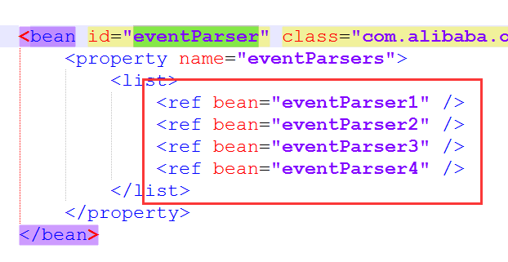

并配置使用的parse对应的bean信息（已配好的4个parse可以直接用）。其中，一个parse对应一个数据源

5.2、修改ixtrade/instance.properties，配置在group-instance.xml中使用的parse的具体参数，如图配置了parse1的参数，多个parse复制配多份

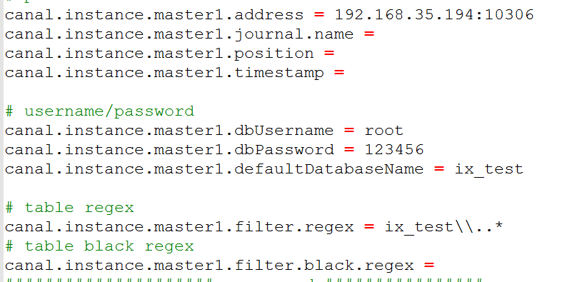

参数具体含义见步骤4

1. 部署canal主备的时候，要注意canal.properties配置。其中，canal.id不重复，canal.zkServers配置使用的zookeeper，如图

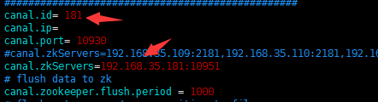

1. 进入canal/bin，执行startup.sh。如果canal在运行，先stop.sh。
2. 查看canal/logs，确认canal没有报错
3. 如果监听的mysql地址有变化，或者其它异常，处理方法见常见问题及处理方法文档

10、canal相关mysql命令

创建canal用户，并赋权

CREATE USER canal IDENTIFIED BY 'Canal123!@#';

GRANT SELECT, REPLICATION SLAVE, REPLICATION CLIENT ON *.* TO 'canal'@'%';

FLUSH PRIVILEGES;

a.获取binlog文件列表

mysql> show binary logs;

b.查看当前正在写入的binlog文件

mysql> show master status\G;

c.查看binlog是否开启

mysql> show variables like 'log_%';

show variables like 'binlog_format%'

SET GLOBAL binlog_format = 'ROW';

//查看mysql运行时间

show global status like 'uptime';

二、monitor部署步骤：

1、检查CanalClient的initTopicMap。看看监听的db和发送kafka的topic是否正确。（一般没有问题）。

2、检查release目录下各环境对应的init.properties，要点

Kafka.bootstrapServers 配置kafka服务器地址（有几台kafka都要写完）

Canal.zkServers 配置canal集群使用的zookeeper

Canal.client.destination 配置要监听的canal instance，每个monitor只能监听一个I instance，所以多个instance要部署多个monitor

3、部署程序 git clone（pull） ----> build-ix-xx.sh（部署方式和其它项目一样）

4、查看log，是否有push的日志。/log下的日志有时候没有输出，可以查看/canal/bin/nohup.out。

5、如果要部署多个monitor，重复前面步骤，修改canal.client.destination和日志文件名即可。